**Возз’єднались в ті далекії роки наші предки на віки**

Мета: поглибити знання учнів про історичне минуле нашої держави; формувати національну свідомість школярів, виховувати патріотів рідної держави; розвивати пізнавальні інтереси.

Обладнання: фонограми пісень, присвячені Україні, запис Гімну України, плакати із символікою держави України (герб, гімн, прапор, Конституція).

**Хід заходу**

І. ОРГАНІЗАЦІЙНИЙ МОМЕНТ

II. ОСНОВНА ЧАСТИНА

**Учитель** Так вже розпорядилась історія, що упродовж століть наш народ та землі України були розрізнені, належали до інших держав: Російської імперії, Польщі, Австро-Угорщини. Тож споконвічною мрією українців було об'єднання розрізнених частин України в межах однієї держави. Західноукраїнські землі входили до складу Австро-Угорщини, але, на відміну від східних земель, тут українці мали ряд політичних свобод і всебічно розвивали культурне та громадсько-політичне життя.

9 жовтня 1918 р. на засіданні австрійського парламенту майбутній глава уряду ЗУНР К.Левицький висловив загальне прагнення галицького народу до Києва. 20 жовтня 1918 р. на багатотисячній маніфестації у Львові відомий західноукраїнський політичний і громадський діяч С.Вітик закликав до негайної злуки з Великою Україною.

Українська Національна Рада, яка 3 січня 1919 року одностайно прийняла ухвалу про злуку Західноукраїнської Народної Республіки з Українською Народною Республікою.

Київські видання друкували численні статті, інформації, інтерв'ю, присвячені об'єднанню українських республік.

І ось настав день, за який українці боролись упродовж багатьох століть. Уранці 22 січня біля святої Софії було велелюдно. Вхід з Володимирської вулиці прикрашала тріумфальна арка з гербами історичних земель України. Під звуки оркестру крокували військові підрозділи.

«Віднині зливаються в одно віками відділені одна від одної частини України - Галичина, Буковина, Закарпаття і Придніпрянська Україна - в одну Велику Україну...

Віднині український народ, звільнений могутнім поривом своїх власних сил, має змогу об'єднати всі зусилля своїх синів для створення нероздільної незалежної Української Держави на добро і щастя українського народу».

З того часу вже стали марними спроби наново поставити той штучний кордон. І в цьому велика заслуга творців Акту Соборності 22 січня 1919 року.

Таким чином, вперше за шістсот років був зроблений серйозний крок до об'єднання більшості етнічних українських земель в єдину державу.

Ось як описував ті події один із учасників: «Живий ланцюг справив на мене неповторне враження. Народ був у надзвичайному піднесенні, навкруги дзвеніли патріотичні пісні. Раз у раз лунали здравиці на честь українського народу. Над головами у височині витавдух свободи».

День Соборності України почали відзначати на державному рівні з 1999 року, коли був підписаний відповідний Указ Президента України. Згідно з цим документом 22 січня -день, коли був проголошений в 1919 році Акт Злуки, встановлено Днем СоборностіУкраїни.

(ВІДЕО)

**Учитель** Кожна країна світу обов'язково повинна мати свої три символи. Що ж означає слово «символ»?

Символ - це умовне позначення якогось предмета, поняття чи явища.

Вистраждавши, виборовши волю, Україна має тепер свої державні символи. Назвемо їх.

(розповіді учнів)

(відео)

1. Назвіть основні державні символи.

(Тризуб)

2. Що означає цей символ ?

(Нині існує понад сорок версій, які пояснюють походження та тлумачать суть тризуба. Дехто вбачає в тризубі відтворення форм верхньої частини скіпетра візантійських монархів, скіпетра скіфських царів, зображення корони, тобто предметів, що символізують державну владу. Інші дослідники вважають, що тризуб нагадує обриси птаха. Значна частина фахівців припускає, що цей символ — емблема, пов'язана з конкретним предметом людської життєдіяльності — якорем, рибальським знаряддям, луком зі стрілою, колоском тощо. Інші дослідники пов'язують зображення тризуба з орнаментом, тобто візерунком, побудованим на ритмічному чергуванні та поєднанні геометричних елементів. Є думка, що тризуб Володимира — це символ ідеї державної влади. За іншими версіями — символ влади над трьома світами — небесним, земним і підземним,   2. Коли було прийнято постанову про Державний прапор України і якого він кольору? (28 січня 1992 p., жовто-блакитний)

3. Назвіть найбільшу святиню українського народу в музичній символіці. (Гімн)

4. Як називається Гімн України? ("Ще не вмерла Україна")

5. Хто є автором слів Гімну України? (Павло Чубинський)

6. Назвіть композитора, який вірш П. Чубинського поклав на музику, цей твір невдовзі став гімном. (Михайло Вербицький)

7. .Як називається найбільша гірська система в Україні (Українські Карпати)

8. .Ми, українці, часто називаємо себе козаками. Що означає слово козак? (Козаки — вільні, незалежні люди, шукач пригод, мандрівники.)

- А чи відома історія цього слова?  
(Слово козак прийшло зі Сходу. У давніх тюрків козаками називали молодих хлопців, які відбували складний і небезпечний обряд посвячення в повноправні члени племені: юнаки йшли в степ і мусили там прожити кілька місяців, змагаючись з ворогами й доводячи своє вміння виживати за тяжких природних умов. Згодом це слово набуло кількох значень і перекладалося здебільшого як вільна озброєна людина.)

9. Назвіть автора трьохтомника "Історія запорозьких козаків"? (Дмитро Іванович Яворницький)

10. В якому році і коли суверенна Україна ввела свою грошову одиницю? Як вона називається? (Грошова одиниця - Гривня. Введена в обіг 2 вересня 1996 року.).

11.Чиє ім'я носить головний корабель (фрегат)Військово-Морських Сил України? Фрегат «Гетьман Сагайдачний» (флагман ВМСУ)

**Учитель** Україна... В одному вже тільки цьому слові і для нашого вуха, і для вуха чужинців бринить ціла музика... Україна – країна смутку і краси, країна, де найбільше люблять волю...

Україна – це тихі води і ясні зорі, зелені сади, білі хати, лани золотої пшениці, медові та молочні ріки...

Україна – розкішний вінок із рути і барвінку, що над ним світять золоті зорі.

(С.Васильченко)

**Учитель Легенда про дівчину-Україну, яку Господь обдарував піснею**

Якось Господь Бог вирішив наділити дітей світу талантами. Французи вибрали елегантність i красу, угорці — любов до господарювання, німці — дисципліну i порядок, росіяни — владність, поляки — здатність до торгівлі, італійці одержали хист до музики... Обдарувавши всіх, підвівся Господь Бог зі святого трону i раптом побачив у куточку дівчину. Вона була боса, одягнута у вишиванку, руса коса переплетена синьою стрічкою, на голові мала вінок із червоної калини.

Хто ти? Чого плачеш? — запитав Господь.

Я — Україна, а плачу, бо стогне моя земля від пролитої крові й пожеж. Сини мої на чужині, на чужій роботі, вороги знущаються з удів та сиріт, у своїй хаті немає правди й волі.

Чого ж ти не підійшла до мене раніше? Я всі таланти роздав. Як же допомогти тобі?

Дівчина хотіла вже йти, та Господь Бог, піднявши правицю, зупинив її.

— Є у мене неоціненний дар, який уславить тебе на цілий світ. Це — пісня.

Узяла дівчина — Україна дарунок i міцно притиснула його до серця. Поклонилася низенько Всевишньому i з ясним обличчям i вірою понесла пісню в народ.

**Звучить пісня**

Моя Україна — широкі простори,

Поля і левади, долини і гори,

Молитва і пісня, і слово натхнення,

Наш труд і талант,

Україно, — для тебе.

III. ПІДСУМОК ЗАХОДУ

Територіальна цілісність України, скріплена кров'ю мільйонів незламних борців, навіки залиша­тиметься непорушною. Ми маємо бути свідомі того, що лише в єдності дій та соборності душ може­мо досягти величної мети — побудови економічно й духовно багатої, вільної й демократичної України, якою пишатимуться наші нащадки. Відроджен­ня Вітчизни — це єдність наших душ, воскресіння духовності, культури, мови.

Давайте поглянемо на колаж, який зробила наша творча группа. Попросимо ъх прокоментувати свою роботу.

**( Презентація «Моя Україна»)**

**МАРІУПОЛЬСЬКА ЗАГАЛЬНООСВІТНЯ ШКОЛА І-ІІІ СТУПЕНІВ**

**№ 47 МАРІУПОЛЬСЬКОЇ МІСЬКОЇ РАДИ В ДОНЕЦЬКІЙ ОБЛАСТІ**

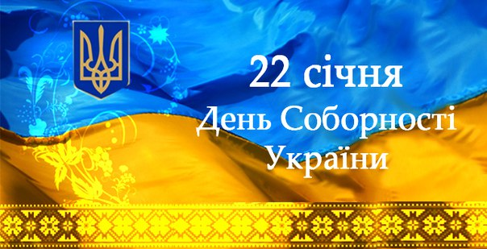

**ВИКОНАЛА**

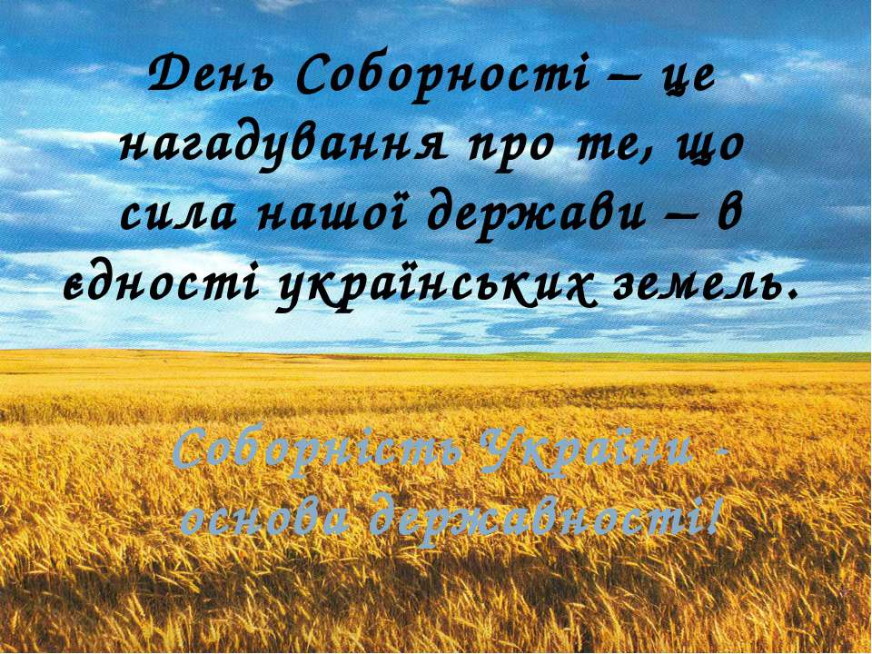

**КЛАСНИЙ КЕРІВНИК 8-А КЛАСУ**

**МАТВІЄНКО ЛІНА ВІКТОРІВНА**

**МАРІУПОЛЬ 2016**